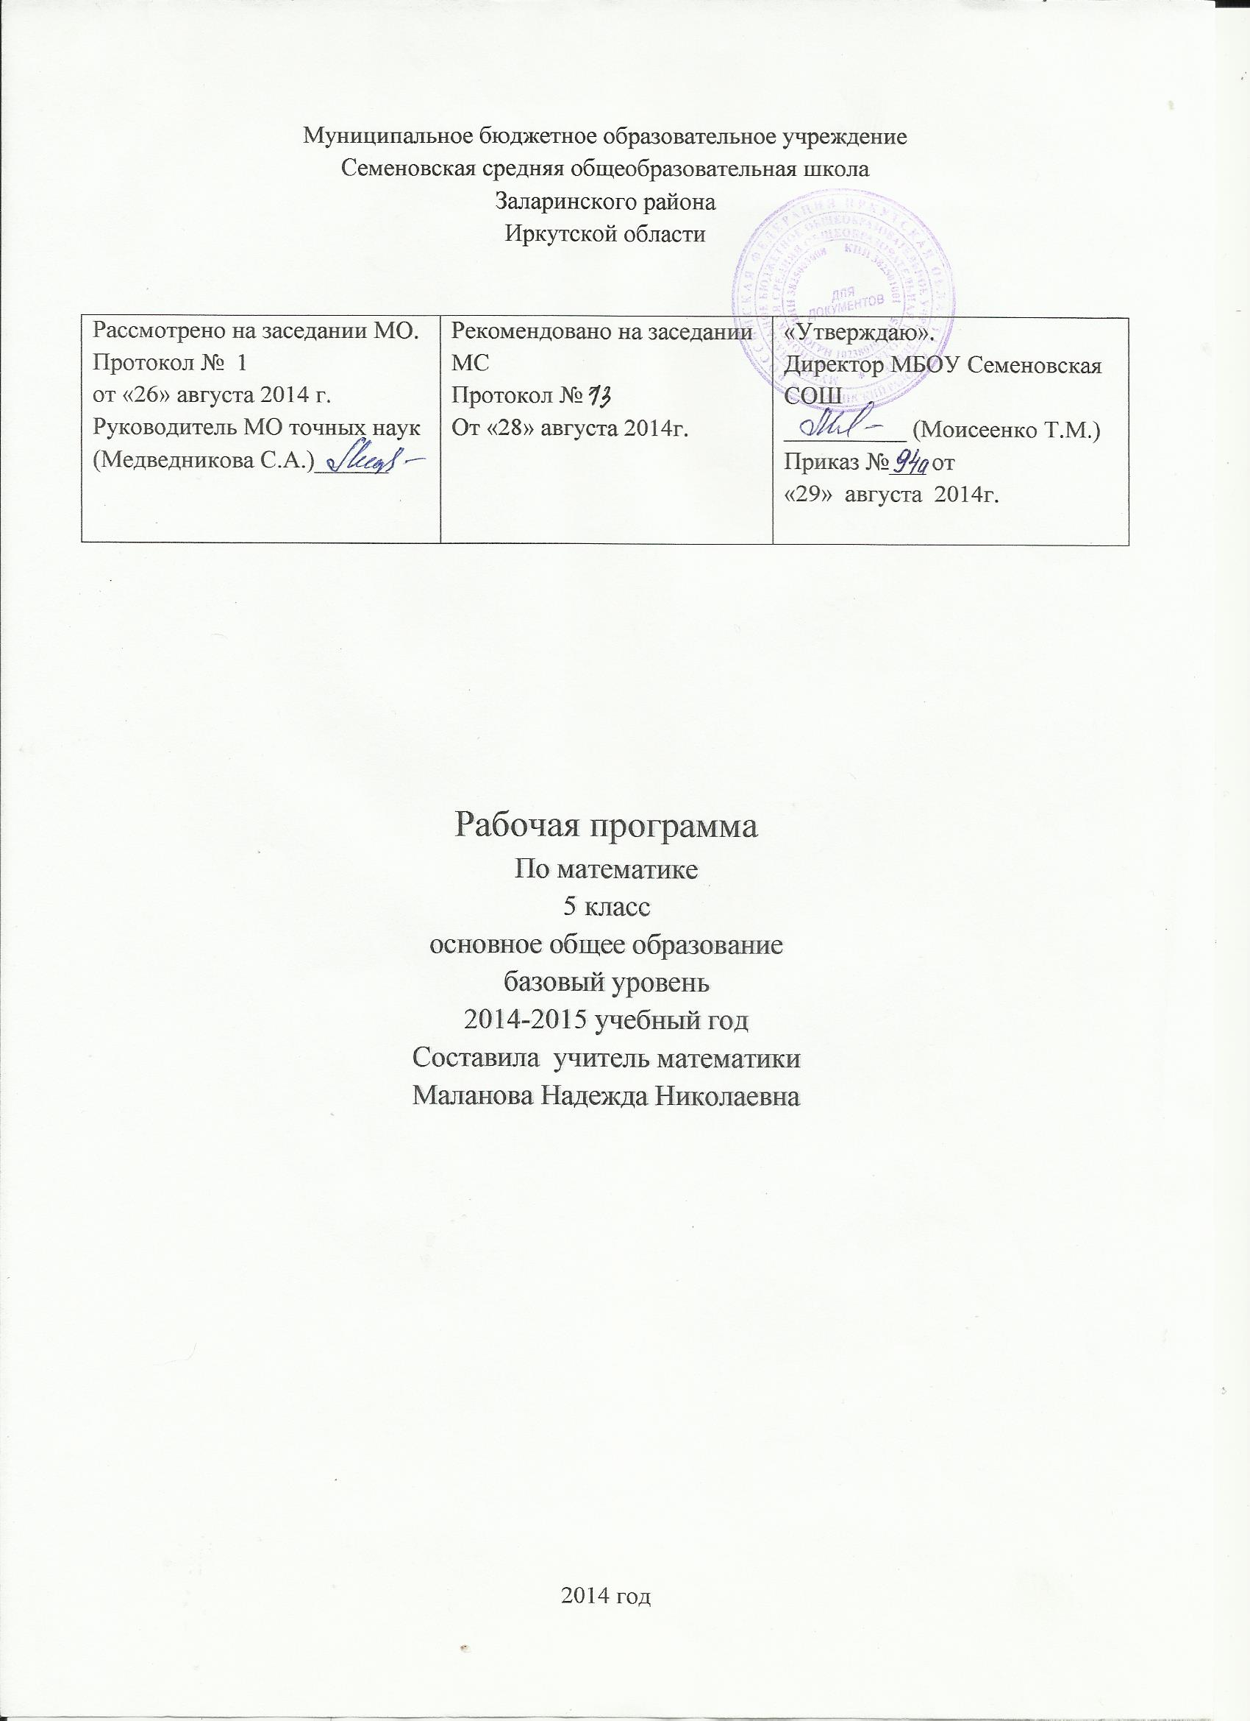

Пояснительная записка.
Тематическое планирование составлено:
- на основе федерального компонента государственного стандарта основного общего образования,
- примерной программы по математике основного общего образования,
- федерального перечня учебников, рекомендованных Министерством образования Российской Федерации к использованию в образовательном процессе в общеобразовательных учреждениях на 2012-2013 учебный год,
- с учетом требований к оснащению общеобразовательного процесса в соответствии с содержанием наполнения учебных предметов компонента государственного стандарта общего образования,
-на основе авторского тематического планирования учебного материала Горбачевой С.В., Большаковой Г.Н.
Цели
Изучение математики в 5 классе направлено на достижение следующих целей:
- овладение системой математических знаний и умений, необходимых для применения в практической деятельности, изучения смежных дисциплин, продолжения образования;
- интеллектуальное развитие, формирование качеств личности, необходимых человеку для полноценной жизни в современном обществе, свойственных математической деятельности: ясности и точности мысли, критичности мышления, интуиции, логического мышления, элементов алгоритмической культуры, пространственных представлений, способности к преодолению трудностей;
- формирование представлений об идеях и методах математики как универсального языка науки и техники, средства моделирования явлений и процессов;
- воспитание культуры личности, отношения к математике как к части общечеловеческой культуры, играющей особую роль в общественном развитии.
В ходе преподавания математики в 5 классе, работы над формированием у учащихся перечисленных в программе знаний и умений, следует обратить внимание на то, чтобы они овладевали умениями обще учебного характера, разнообразными способами деятельности, приобретали опыт:
-работы с математическими моделями, приемами их построения и исследования;
-ясного, точного, грамотного изложения своих мыслей в устной и письменной речи;
-использования различных языков математики (словесного, символического, графического), свободного перехода с одного языка на другой для иллюстрации, интерпретации, аргументации;
-поиска, систематизации, анализа и классификации информации, использования разнообразных информационных источников, включая учебную и справочную литературу, современные информационные технологии.
Согласно федеральному базисному учебному плану на изучение математики в 5 классах отводится не менее 170 часов из расчета 5 ч в неделю, из школьного компонента можно выделить еще 1 час в неделю, итого 6 недельных часов или 210 часов в год.
Дополнительный недельный час, выделенный из школьного компонента, может быть использован:
-на решение дополнительных развивающих задач;
-на развитие логического мышления, умения действовать в нестандартной ситуации;
-на широкое использование личностно-ориентированного обучения;
-для формирования навыков самостоятельной работы: умению читать математический текст, умению задавать вопросы по тексту; составлять план к пункту;
-для формирования грамотной математической речи учащихся, умению правильно объяснить свои действия и доказывать верность используемых шагов.

Тематическое планирование к учебнику «Математика,5»,

авт. Н. Я. Виленкина, В.И. Жохова и др.

№ | ТЕМА | Кол-во часов при 5ч в неделю | Кол-во часов при 6ч в неделю
1. | Натуральные числа и шкалы | 15 | 18
2. | Сложение и вычитание натуральных чисел | 23 | 24
3. | Умножение и деление натуральных чисел | 26 | 30
4. | Формулы. Площади и объемы. | 12 | 16
5. | Обыкновенные дроби | 23 | 29
6. | Десятичные дроби | 12 | 18
7. | Умножение и деление десятичных дробей | 26 | 32
8. | Инструменты для вычислений и измерений | 17 | 20
9. | Повторение. Решение задач. | 16 | 17

Требования к уровню подготовки пятиклассников.

В результате изучения математики ученик должен

Арифметика
уметь
- выполнять устно арифметические действия: сложение и вычитание двузначных чисел и десятичных дробей с двумя знаками, умножение однозначных чисел, арифметические операции с обыкновенными дробями с однозначным знаменателем и числителем;
- переходить от одной формы записи чисел к другой, представлять десятичную дробь в виде обыкновенной и в простейших случаях обыкновенную в виде десятичной, проценты — в виде дроби и дробь – в виде процентов
- выполнять арифметические действия с рациональными числами, сравнивать рациональные числа; находить значения числовых выражений;
- пользоваться основными единицами длины, массы, времени, скорости, площади, объема; выражать более крупные единицы через более мелкие и наоборот;
использовать приобретенные знания и умения в практической деятельности и повседневной жизни для:
- решения несложных практических расчетных задач, в том числе c использованием при необходимости справочных материалов, калькулятора, компьютера;

Алгебра
уметь
- составлять буквенные выражения и формулы по условиям задач; решать линейные уравнения;
- изображать числа точками на координатной прямой;
использовать приобретенные знания и умения в практической деятельности и повседневной жизни для:
- выполнения расчетов по формулам, для составления формул, выражающих зависимости между реальными величинами; для нахождения нужной формулы в справочных материалах;
уметь Геометрия
- распознавать изученные геометрические фигуры, различать их взаимное расположение; изображать изученные геометрические фигуры;
использовать приобретенные знания и умения в практической деятельности и повседневной жизни для:
- построений геометрическими инструментами (линейка, угольник, циркуль, транспортир).

Основное содержание

Натуральные числа и шкалы.
Обозначение натуральных чисел. Отрезок. Длина отрезка. Треугольник. Плоскость, прямая, луч. Шкалы и координаты. Меньше или больше.

Сложение и вычитание натуральных чисел.

Основные свойства сложения натуральных чисел. Вычитание. Числовые и буквенные выражения. Буквенная запись свойств сложения и вычитания. Уравнение.

Умножение и деление натуральных чисел.

Умножение натуральных чисел и его свойства. Деление. Деление с остатком. Упрощение выражений. Порядок выполнения действий. Квадрат и куб.
Площади и объемы.
Формулы. Площадь. Формула площади прямоугольника. Единицы измерения площадей. Прямоугольный параллелепипед. Объемы. Объем прямоугольного параллелепипеда.
Обыкновенные дроби.
Окружность и круг. Доли и дроби. Сравнение дробей. Правильные и неправильные дроби. Сложение и вычитание дробей с одинаковыми знаменателями. Деление и дроби. Смешанные числа. Сложение и вычитание смешанных чисел.

Десятичная дробь.
Десятичная запись дробных чисел. Сравнение десятичных дробей. Сложение и вычитание десятичных дробей. Приближенные значения чисел. Округление чисел.
Умножение и деление десятичных дробей.
Умножение десятичных дробей на натуральные числа. Деление десятичных дробей на натуральные числа. Умножение десятичных дробей. Деление десятичных дробей. Среднее арифметическое.
Инструменты для вычислений и измерений.
Микрокалькулятор. Проценты.
Угол. Прямой и развернутый угол. Чертежный треугольник. Измерение углов. Транспортир.
Круговые диаграммы

Календарно-тематический план
I вариант: 5 ч в неделю, всего 170 ч;

№ урока | № в теме | Тема урока | Календарные сроки
№ урока | № в теме | Тема урока | план | Факт.
 |  | §1. Натуральные числа и шкалы (15 ур) | І четверть
1 | 1 | Повторение обозначений натуральных чисел | 1.09
2 | 2 | Натуральные числа | 2.09
3 | 3 | Отрезок. | 3.09
4 | 4 | Длина отрезка. Шкалы. | 4.09
5 | 5 | Треугольник. | 5.09
6 | 6 | Понятие плоскости. | 8.09
7 | 7 | Плоскость. Прямая. Луч | 9.09
8 | 8 | Координатный луч. Знакомство | 10.09
9 | 9 | Закрепление шкал и координат. | 11.09
10 | 10 | Решение задач по теме «шкалы и координаты». | 12.09
11 | 11 | Сравнение натуральных чисел. | 15.09
12 | 12 | Меньше или больше. | 16.09
13 | 13 | Урок повторения и закрепления. (смотр знаний) | 17.09
14 | 14 | Обобщение темы | 18.09
15 | 15 | Контрольная работа №1 | 19.09
 |  | §2. Сложение и вычитание натуральных чисел
16 | 1 | Сложение натуральных чисел | 22.09
17 | 2 | Законы сложения | 23.09
18 | 3 | Свойства сложения натуральных чисел | 24.09
19 | 4 | Самостоятельная работа на сложение натур. чисел | 25.09
20 | 5 | Вычитание натуральных чисел | 26.09
21 | 6 | Вычитание натуральных чисел | 29.09
22 | 7 | Закрепление вычитания натуральных чисел | 30.09
23 | 8 | Сложение и вычитание смешанных чисел | 1.10
24 | 9 | Контрольная работа № 2 | 2.10
25 | 10 | Числовые выражения | 3.10
26 | 11 | Буквенные выражения. | 6.10
27 | 12 | Числовые и буквенные выражения | 7.10
28 | 13 | Буквенная запись свойств сложения и вычитания | 8.10
29 | 14 | Буквенная запись свойств сложения и вычитания | 9.10
30 | 15 | Буквенная запись свойств сложения и вычитания | 10.10
31 | 16 | Уравнение | 13.10
32 | 17 | Решение уравнений | 14.10
33 | 18 | Самостоятельное составление уравнений | 15.10
34 | 19 | Уравнения и решения уравнений | 16.10
35 | 20 | Закрепление действий над натуральными числами | 17.10
36 | 21 | Обобщение знаний по теме «Натуральные числа» | 20.10
37 | 22 | Контрольная работа № 3«Натуральные числа» | 21.10
38 | 23 | Работа над ошибками по теме «Натуральные числа» | 22.10
 |  | §3. Умножение и деление натуральных чисел
39 | 1 | Умножение натуральных чисел | 23.10
40 | 2 | Свойства умножения натуральных чисел | 24.10
41 | 3 | Умножение чисел и его свойства | 27.10
42 | 4 | Умножение натуральных чисел | 28.10
43 | 5 | Закрепление темы «Умножение натуральных чисел» | 29.10
44 | 6 | Самостоятельная работа по теме «Умножение натуральных чисел» | 30.10
45 | 7 | Работа над ошибками по теме «Умножение натуральных чисел» | 31.10
 |  |  | 2 четверть
46 | 8 | Деление | 10.11
47 | 9 | Повторение деления натуральных чисел | 11.11
48 | 10 | Закрепление деления натуральных чисел | 12.11
49 | 11 | Решение задач на деление натуральных чисел | 13.11
50 | 12 | Деление натуральных чисел с остатком | 14.11
51 | 13 | Закрепление деления натуральных чисел с остатком | 17.11
52 | 14 | Решение задач на деление натуральных чисел | 18.11
53 | 15 | Обобщение по теме «Деление натуральных чисел» | 19.11
54 | 16 | Закрепление деления натуральных чисел | 20.11
55 | 17 | Контрольная работа № 4 «Деление натуральных чисел» | 21.11
56 | 18 | Робота над пробелом в знаниях по теме «Деление натуральных чисел» | 24.11
57 | 19 | Упрощение выражений | 25.11
58 | 20 | Порядок выполнения действий | 26.11
59 | 21 | Порядок выполнения действий | 27.11
60 | 22 | Квадрат и куб числа | 28.11
61 | 23 | Квадрат и куб числа | 1.12
62 | 24 | Закрепление знаний | 2.12
63 | 25 | Контрольная работа № 5 « Умножение и деление натуральных чисел» | 3.12
64 | 26 | Работа над ошибками по теме Умножение и деление натуральных чисел | 4.12
 |  | §4. Формулы. Площади и объемы. (12 ч)
65 | 1 | Формулы | 5.12
66 | 2 | Формулы вокруг нас | 8.12
67 | 3 | Практическая работа по сбору и представлению формул с объяснением «где я формулу нашел» | 9.12
68 | 4 | Площадь. Формула площади прямоугольника. | 10.12
69 | 5 | Единицы измерения площади | 11.12
70 | 6 | Решение задач на тему «Площади и объемы». | 12.12
71 | 7 | Диагностика усвоения знаний и умений ученика | 15.12
72 | 8 | Прямоугольный параллелепипед | 16.12
73 | 9 | Объем прямоугольного параллелепипеда | 17.12
74 | 10 | Урок обобщения по теме «Площади и объемы». | 18.12
75 | 11 | Контрольная работа № 6 | 19.12
76 | 12 | Работа над ошибками по теме «Площади и объемы» | 22.12
 |  | §5. Обыкновенные дроби. (23 ч)
77 | 1 | Окружность и круг | 23.12
78 | 2 | Закрепление темы «Окружность и круг» | 24.12
79 | 3 | Доли. Обыкновенные дроби. | 25.12
80 | 4 | Практическое задание по теме «Дроби» | 26.12
 |  |  | 3 четверть
81 | 5 | Обыкновенные дроби | 12.01
82 | 6 | Сравнение дробей | 13.01
83 | 7 | Решение задач на сравнение дробей | 14.01
84 | 8 | Правильные дроби | 15.01
85 | 9 | Неправильные дроби | 16.01
86 | 10 | Закрепление пройденного материала о дробях | 19.01
87 | 11 | Контрольная работа № 7 | 20.01
88 | 12 | Работа над ошибками по теме «Дроби» | 21.01
89 | 13 | Сложение и вычитание дробей с одинаковыми знаменателями. | 22.01
90 | 14 | Сложение и вычитание дробей с одинаковыми знаменателями. | 23.01
91 | 15 | Деление и дроби | 26.01
92 | 16 | Деление и дроби | 27.01
93 | 17 | Смешанные числа | 28.01
94 | 18 | Сложение и вычитание смешанных чисел | 29.01
95 | 19 | Сложение и вычитание смешанных чисел | 30.01
96 | 20 | Задачи по теме «Смешанные числа» | 2.02
97 | 21 | Обобщающий урок по теме «Обыкновенные дроби» | 3.02
98 | 22 | Контрольная работа №8 | 4.02
99 | 23 | Работа над ошибками по теме «Обыкновенные дроби» | 5.02
 |  | §6. Десятичные дроби. (12 ч.)
100 | 1 | Десятичная запись дробных чисел | 6.02
101 | 2 | Закрепление десятичной записи дробных чисел | 9.02
102 | 3 | Сравнение десятичных дробей | 10.02
103 | 4 | Закрепление сравнения десятичных дробей | 11.02
104 | 5 | Приближенные значения чисел | 12.02
105 | 6 | Округление чисел | 13.02
106 | 7 | Закрепление округления чисел | 16.02
107 | 8 | Решение задач на округление и сравнение дробей | 17.02
108 | 9 | Закрепление решения задач на сравнение дробей | 18.02
109 | 10 | Обобщающий урок по теме десятичные дроби | 19.02
110 | 11 | Контрольная работа № 9 | 20.02
111 | 12 | Работа над ошибками по теме десятичные дроби | 24.02
 |  | §7. Умножение и деление десятичных дробей.
112 | 1 | Умножение десятичных дробей на натуральное число | 25.02
113 | 2 | Решение задач на умножение десятичных дробей | 26.02
114 | 3 | Деление десятичных дробей на натуральное число | 27.02
115 | 4 | Математический диктант с десятичными дробями | 2.03
116 | 5 | Умножение десятичных дробей | 3.03
117 | 6 | Решение задач с десятичными дробями | 4.03
118 | 7 | Самостоятельная из дидактического материала | 5.03
119 | 8 | Обобщающий урок «Действия над дробями» | 6.03
120 | 9 | Контрольная работа № 10 | 10.03
121 | 10 | Коррекция знаний по теме умножение дробей | 11.03
122 | 11 | Деление на десятичную дробь | 12.03
123 | 12 | Закрепление темы деление на десятичную дробь | 13.03
124 | 13 | Решение задач на деление на десятичную дробь | 16.03
125 | 14 | Решение задач на деление на десятичную дробь | 17.03
126 | 15 | Решение задач на деление на десятичную дробь | 18.03
127 | 16 | Самостоятельная работа на деление | 19.03
128 | 17 | Корректировка знаний на деление | 20.03
129 | 18 | Урок-улей по теме деление | 21.03
130 | 19 | Анализ решения задач на деление десят. Дробей. | 22.03
 |  |  | 4 четверть
131 | 20 | Среднее арифметическое | 1.04
132 | 21 | Решение задач на закрепление ср. арифметического | 2.04
133 | 22 | Урок обобщения по теме «Среднее арифметическое | 3.04
134 | 23 | Контрольная работа№11«Среднее арифметическое» | 6.04
135 | 24 | Работа над ошибками по теме «десятичные дроби» | 7.04
136 | 25 | Повторение по теме «десятичные дроби» | 8.04
137 | 26 | Тестирование по теме «десятичные дроби» | 9.04
 |  | §8. Инструменты для вычислений и измерений
138 | 1 | Микрокалькулятор | 10.04
139 | 2 | Из истории инструментов | 13.04
140 | 3 | Современный калькулятор в ПК | 14.04
141 | 4 | Проценты | 15.04
142 | 5 | Вычисление процентов | 16.04
143 | 6 | Решение задач на проценты | 17.04
144 | 7 | Урок повторения и закрепления | 20.04
145 | 8 | Контрольная работа № 12 | 21.04
146 | 9 | Угол. Чертежный треугольник | 22.04
147 | 10 | Прямой и развернутый угол | 23.04
148 | 11 | Измерение углов | 24.04
149 | 12 | Транспортир. | 27.04
150 | 13 | Круговые диаграммы | 28.04
151 | 14 | Построение диаграмм | 29.04
152 | 15 | Урок обобщения по теме «Инструменты для вычислений и измерений» | 30.04
153 | 16 | Контрольная работа № 13 | 4.05
154 | 17 | Работа над ошибками по теме «Инструменты для вычислений и измерений» | 5.05
 |  | Итоговое повторение курса математики V класса. Решение задач. (16 ч)
155 | 1 | Урок повторения и закрепления темы «Проценты» | 6.05
156 | 2 | Решение задач на проценты | 7.05
157 | 3 | Повторение по теме «десятичные дроби» | 8.05
158 | 4 | Повторение по теме «десятичные дроби» | 11.05
159 | 5 | Повторение по теме «десятичные дроби» | 12.05
160 | 6 | Решение уравнений и задач | 13.05
161 | 7 | Задачи на нахождение площади и объема | 14.05
162 | 8 | Задачи на нахождение площади и объема | 15.05
163 | 9 | Повторение порядка действий в числовых выражениях | 18.05
164 | 10 | Нахождение значения выражения с натуральными и десятичными дробями | 19.05
165 | 11 | Нахождение значения выражения с натуральными и десятичными дробями | 20.05
166 | 12 | Построение углов, измерение углов. Решение задач на нахождение величины углов | 21.05
167 | 13 | Задачи на движение. Скорость , время, расстояние. | 22.05
168 | 14 | Итоговая контрольная работа №14 по всему курсу 5 класса | 25.05
169 | 15 | Работа над ошибками по итоговой контрольной работе | 26.05
170 | 16 | Итоговый урок. Задания индивидуальные на лето. Подведение итогов учебного года. | 27.05

Список литературы

Требование к оснащению образовательного процесса в соответствии с содержательным наполнением учебных предметов федерального компонента государственного стандарта общего образования
1. Программы для общеобразовательных школ, гимназий, лицеев. Математика 5-11 кл. – М.: Просвещение, 2010.
2. Примерное планирование учебного материала и контрольные работы по математике 5-11 классы – М.: Просвещение, 2005
3. Математика,5 Учебник для 5 класса общеобразовательных учреждений под редакцией Н.Я. Виленкина, 2010.
4. Тематическое планирование по математике: 5-9 кл.: Книга для учителя / Составитель Т.А Бурмистрова. 2-е изд. – М.: Просвещение, 2004.
5. В.Н. Рудницкая. Тесты по математике к учебнику Н.Я. Виленкина «Математика. 5 класс» - М.: ЭКЗАМЕН, 2013
6. Л.П.Попова. Контрольно-измерительные материалы. Математика. 5 класс. – М.: ВАКО, 2013

